"Ақтоғай ауданының жер қатынастары бөлімі" мемлекеттік мекеменің мемлекеттік қызмет регламенттерін бекіту туралы
Күшін жойған
Павлодар облысы Ақтоғай аудандық әкімдігінің 2012 жылғы 28 желтоқсандағы N 352 қаулысы. Павлодар облысының Әділет департаментінде 2013 жылғы 22 қаңтарда N 3367 тіркелді. Күші жойылды - Павлодар облысы Ақтоғай аудандық әкімдігінің 2013 жылғы 20 маусымдағы N 142 қаулысымен
Ескерту. Күші жойылды - Павлодар облысы Ақтоғай аудандық әкімдігінің 20.06.2013 N 142 қаулысымен.
РҚАО ескертпесі:
Мәтінде авторлық орфография және пунктуация сақталған.
Қазақстан Республикасының 2001 жылғы 23 қаңтардағы "Қазақстан Республикасында жергілікті мемлекеттік басқару және өзін-өзі басқару туралы" Заңының 31-бабына, Қазақстан Республикасының "Әкімшілік рәсімдер туралы" Заңының 9-1-бабының 4 тармағына және Қазақстан Республикасы Үкіметінің 2010 жылғы 20 шілдедегі N 745 "Жеке және заңды тұлғаларға көрсетілетін мемлекеттік қызметтердің тізімін бекіту туралы" қаулысына, Қазақстан Республикасы Үкіметінің 2012 жылғы 1 қарашадағы N 1392 "Жер қатынастары, геодезия және картография саласында Қазақстан Республикасының Жер ресурстарын басқару агенттігі мен жергілікті атқарушы органдар көрсететін мемлекеттік қызметтердің стандарттарын бекіту және "Жеке және заңды тұлғаларға көрсетілетін мемлекеттік қызметтердің тізілімін бекіту туралы" Қазақстан Республикасы Үкіметінің 2010 жылғы 20 шілдедегі N 745 қаулысына өзгерістер енгізу туралы" Қаулысына сәйкес, мемлекеттік қызметті сапалы көрсету мақсатында, Ақтоғай ауданының әкімдігі ҚАУЛЫ ЕТЕДІ:
1. Қоса беріліп отырған:
1) "Мемлекет жеке меншікке сататын нақты жер учаскелерінің кадастрлық (бағалау) құнын бекіту" мемлекеттік қызмет регламенті;
2) "Жер учаскелерін қалыптастыру жөніндегі жерге орналастыру жобаларын бекiту" мемлекеттік қызмет регламенті;
3) "Жер учаскесінің нысаналы мақсатын өзгертуге шешім беру" мемлекеттік қызмет регламенті;
4) "Iздестіру жұмыстарын жүргізу үшiн жер учаскесін пайдалануға рұқсат беру" мемлекеттік қызмет регламенті бекітілсін.
2. Осы қаулының орындалуын бақылау аудан әкімінің аппараты басшысына жүктелсін.
3. Осы қаулы алғашқы ресми жарияланған күнінен бастап күнтізбелік он күн өткен соң қолданысқа енгізіледі.
Аудан әкімі Ж. Қожанов
Ақтоғай ауданы әкімдігінің
2012 жылғы 28 желтоқсандағы
N 352 қаулысымен
бекітілді
"Мемлекет жеке меншікке сататын нақты жер
учаскелерінің кадастрлық (бағалау) құнын
бекіту" мемлекеттік қызмет регламенті
1. Жалпы ережелер
1. Мемлекеттiк қызмет атауы: "Мемлекет жеке меншікке сататын нақты жер учаскелерінің кадастрлық (бағалау) құнын бекіту" (бұдан әрі – мемлекеттік қызмет регламенті).
2. Мемлекеттiк қызмет көрсетудiң нысаны: автоматтандырылмаған.
3. Мемлекеттiк қызмет Қазақстан Республикасы Үкiметiнiң 2012 жылғы 1 қарашадағы N 1392 қаулысымен бекiтiлген " Мемлекет жеке меншікке сататын нақты жер учаскелерінің кадастрлық (бағалау) құнын бекіту" мемлекеттiк қызмет стандарты (бұдан әрi - Стандарт) негiзiнде көрсетiледi
4. Мемлекеттік қызмет "Ақтоғай ауданының жер қатынастары бөлімі" мемлекеттік мекемесімен (бұдан әрі – Уәкілетті орган) көрсетеді, Павлодар облысы, Ақтоғай ауылы, Абай көшесі 77, телефон (8-718-41) 21-4-25, жұмыс сағаты 9.00-ден 18.30-ға дейiн, түскi үзiлiс сағат 13.00-ден 14.30-ға дейiн, демалыс күндері - сенбі, жексенбі және мерекелік күндері, қабылдау алдын ала жазылусыз және жеделдетіп қызмет көрсетусіз кезек күту тәртібімен жүзеге асырылады;
5. Мемлекеттiк қызмет көрсету нәтижесі қағаз тасымалдағыштағы бекiтілген жер учаскесінің кадастрлық (бағалау) құны актісі немесе бас тарту себептерін көрсете отырып, қызмет көрсетуден бас тарту туралы уәжделген жазбаша жауап беру болып табылады.
6. Мемлекеттік қызмет жеке және заңды тұлғаларға (бұдан әрі – мемлекеттік қызмет алушы) көрсетіледі.
7. Мемлекеттік қызмет көрсету мерзімдері мемлекеттік қызмет алушы құжаттарды тапсырған сәттен бастап – 3 жұмыс күні.
Құжаттарды тапсыру және алу кезінде кезекте күтудің рұқсат берілген ең көп уақыты – 30 минут.
Құжаттарды тапсыру және алу кезінде қызмет көрсетудің рұқсат берілген ең көп уақыты – 30 минут.
8. Мемлекеттік қызмет тегін көрсетіледі.
2. Мемлекеттiк қызмет көрсету үдерісінде
iс-әрекет тәртібінің сипаттамасы
9. Осы мемлекеттiк қызмет алу үшін тұтынушы Стандарттың 11-тармағында көрсетілген құжаттар тізбесін тапсыру қажет.
Барлық қажеттi құжаттарды тапсырғаннан кейiн мемлекеттік қызмет алушыға құжаттардың қабылдағаны туралы қолхат береді, онда сұраудың нөмірі және қабылданған күні, сұрау салынған мемлекеттік қызмет түрі, қоса берілген құжаттардың саны мен атаулары құжаттарды беру күні (уақыты) және орны, мемлекеттік қызмет көрсету үшін өтінішті қабылдаған адамның тегі, аты, әкесінің аты мен лауазымы көрсетіледі.
10. Мемлекеттiк қызмет көрсетуден Стандарттың 16-тармағында көрсетiлген жағдайда бас тартады.
11. Мемлекеттiк қызмет көрсету барысына қатысатын құрылымдық-функционалдық бiрлiктер (бұдан әрi - бірліктер):
1) Уәкiлеттi органның маманы;
2) Уәкiлеттi органның бастығы;
12. Бірліктердің іс-әрекеттерінің реттілігі осы регламенттің 1 қосымшасында көрсетілген.
13. Бірліктердің іс-қимыл реттінің логикалық сұлбасы осы регламенттің 2 қосымшасында көрсетілген.
3. Мемлекеттiк қызмет көрсететiн
лауазымды тұлғалардың жауапкершiлiгi
14. Мемлекеттiк қызмет көрсету тәртiбiн бұзған лауазымды тұлғалар Қазақстан Республикасының заңнамалары бойыншa жауапқа тартылады.
2012 жылғы 28 желтоқсандағы N 352
"Мемлекет жеке меншікке сататын нақты
жер учаскелерінің кадастрлық (бағалау)
құнын бекіту" мемлекеттік
қызмет регламентіне
1-қосымша
Бірліктің тізбелік және әрекеттестік іс-әрекетінің сипаттамасы
Негізгі үдерістің іс-әрекеті (жолы, жұмыс барысы)
1 | Әрекеттің (барыстың, жұмыс легінің) N | 1 | 2 | 3 | 4 | 5
2 | Бірліктің  атауы | Уәкiлеттi органның маманы | Уәкiлеттi органның бастығы | Уәкiлеттi органның маманы | Уәкiлеттi органның бастығы | Уәкiлеттi органның маманы
3 | Әрекеттің (процестің, ресімнің, операцияның) атауы және олардың сипаттамасы | Құжаттарды қабылдайды, тіркейді, құжаттарды қабылдағаны туралы қолхат береді | Құжаттарды қарайды, резолюцияға қолын қояды | Жер учаскесінің кадастрлық (бағалау) құны актісі немесе бас тарту себептерін көрсете отырып, қызмет көрсетуден бас тарту туралы жауаптың жобасын дайындайды | Жер учаскесінің кадастрлық (бағалау) құны актісіне немесе бас тарту себептерін көрсете отырып, қызмет көрсетуден бас тарту туралы жауаптың жобасына қол қояды | Журналда тіркейді
4 | Аяқталу нысаны (мәлімет, құжат, ұйымдастырушылық-өкімші шешім) | Құжаттарды қабылдаған туралы қолхат | Резолюция | Жер учаскесінің кадастрлық (бағалау) құны актісі немесе бас тарту себептерін көрсете отырып, қызмет көрсетуден бас тарту туралы жауаптың жобасы | Жер учаскесінің кадастрлық (бағалау) құны актісі немесе бас тарту себептерін көрсете отырып, қызмет көрсетуден бас тарту туралы жауап | Жер учаскесінің кадастрлық (бағалау) құны актісін немесе бас тарту себептерін көрсете отырып, қызмет көрсетуден бас тарту туралы жауапты береді
5 | Орындау мерзімдері | 30 минуттан артық емес | 30 минуттан артық емес | 1 жұмыс күні | 30 минуттан артық емес | 30 минуттан артық емес
 |  | 1 жұмыс күні |  |  | 1 жұмыс күні
6 | Келесі әрекеттің нөмірі | 2 колонка | 3 колонка | 4 колонка | 5 колонка
2012 жылғы 28 желтоқсандағы N 352
"Мемлекет жеке меншікке сататын нақты
жер учаскелерінің кадастрлық (бағалау)
құнын бекіту" мемлекеттік
қызмет регламентіне
2-қосымша
Мемлекеттік қызмет ұсыну кестесі
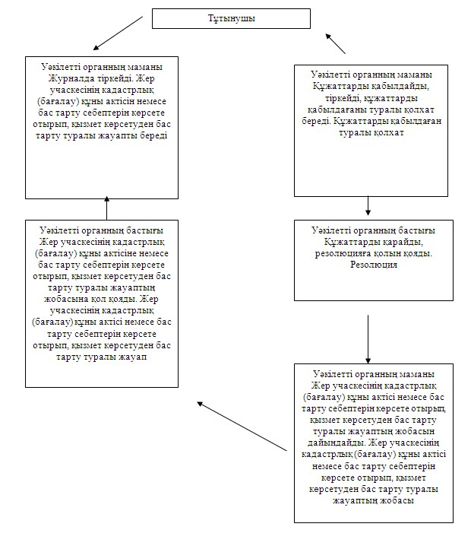
Ақтоғай ауданы әкімдігінің
2012 жылғы 28 желтоқсандағы
N 352 қаулысымен
бекітілді
"Жер учаскелерін қалыптастыру жөніндегі жерге орналастыру
жобаларын бекiту" мемлекеттік қызмет регламенті
1. Жалпы ережелер
1. Мемлекеттiк қызмет атауы: "Жер учаскелерін қалыптастыру жөніндегі жерге орналастыру жобаларын бекiту" (бұдан әрі – мемлекеттік қызмет регламенті).
2. Мемлекеттiк қызмет көрсетудiң нысаны: автоматтандырылмаған.
3. Мемлекеттiк қызмет Қазақстан Республикасы Үкiметiнiң 2012 жылғы 1 қарашадағы N 1392 қаулысымен бекiтiлген "Жер учаскелерін қалыптастыру жөніндегі жерге орналастыру жобаларын бекiту" мемлекеттiк қызмет стандарты (бұдан әрi - Стандарт) негiзiнде көрсетiледi.
4. Мемлекеттік қызмет "Ақтоғай ауданының жер қатынастары бөлімі" мемлекеттік мекемесімен (бұдан әрі – Уәкілетті орган) көрсетеді, Павлодар облысы, Ақтоғай ауылы, Абай көшесі 77, телефон (8-718-41) 21-4-25, жұмыс сағаты 9.00-ден 18.30-ға дейiн, түскi үзiлiс сағат 13.00-ден 14.30-ға дейiн, демалыс күндері - сенбі, жексенбі және мерекелік күндері, қабылдау алдын ала жазылусыз және жеделдетіп қызмет көрсетусіз кезек күту тәртібімен жүзеге асырылады.
5. Мемлекеттiк қызмет көрсету нәтижесі қағаз тасымалдағыштағы жер учаскесін қалыптастыру жөніндегі бекiтілген жерге орналастыру жобасы (бұдан әрі – жерге орналастыру жобасы) немесе бас тарту себептерін көрсете отырып, қызмет көрсетуден бас тарту туралы уәжделген жазбаша жауап беру болып табылады.
6. Мемлекеттік қызмет жеке және заңды тұлғаларға (бұдан әрі – мемлекеттік қызмет алушы) көрсетіледі.
7. Мемлекеттік қызмет көрсету мерзімдері мемлекеттік қызмет алушы құжаттарды тапсырған сәттен бастап – 7 жұмыс күні.
Құжаттарды тапсыру және алу кезінде кезекте күтудің рұқсат берілген ең көп уақыты – 30 минут;
Құжаттарды тапсыру және алу кезінде қызмет көрсетудің рұқсат берілген ең көп уақыты – 30 минут.
8. Мемлекеттік қызмет тегін көрсетіледі.
2. Мемлекеттiк қызмет көрсету үдерісінде
iс-әрекет тәртібінің сипаттамасы
9. Осы мемлекеттiк қызмет алу үшін тұтынушы Стандарттың 11-тармағында көрсетілген құжаттар тізбесін тапсыру қажет.
Барлық қажеттi құжаттарды тапсырғаннан кейiн мемлекеттік қызмет алушыға құжаттардың қабылдағаны туралы қолхат береді, онда сұраудың нөмірі және қабылданған күні, сұрау салынған мемлекеттік қызмет түрі, қоса берілген құжаттардың саны мен атаулары құжаттарды беру күні (уақыты) және орны, мемлекеттік қызмет көрсету үшін өтінішті қабылдаған адамның тегі, аты, әкесінің аты мен лауазымы көрсетіледі.
10. Мемлекеттiк қызмет көрсетуден Стандарттың 16-тармағында көрсетiлген жағдайда бас тартады.
11. Мемлекеттiк қызмет көрсету барысына қатысатын құрылымдық-функционалдық бiрлiктер (бұдан әрi - бірліктер):
1) Уәкiлеттi органның маманы;
2) Уәкiлеттi органның бастығы;
12. Бірліктердің іс-әрекеттерінің реттілігі осы регламенттің 1 қосымшасында көрсетілген.
13. Бірліктердің іс-қимыл реттінің логикалық сұлбасы осы регламенттің 2 қосымшасында көрсетілген.
3. Мемлекеттiк қызмет көрсететiн
лауазымды тұлғалардың жауапкершiлiгi
14. Мемлекеттiк қызмет көрсету тәртiбiн бұзған лауазымды тұлғалар Қазақстан Республикасының заңнамалары бойыншa жауапқа тартылады.
2012 жылғы 28 желтоқсандағы N 352
"Жер учаскелерін қалыптастыру
жөніндегі жерге орналастыру
жобаларын бекіту"
мемлекеттік қызмет регламентіне
1-қосымша
Бірліктің тізбелік және әрекеттестік іс-әрекетінің сипаттамасы
Негізгі үдерістің іс-әрекеті (жолы, жұмыс барысы)
1 | Әрекеттің (барыстың, жұмыс легінің) N | 1 | 2 | 3 | 4 | 5
2 | Бірліктің атауы | Уәкiлеттi органның маманы | Уәкiлеттi органның бастығы | Уәкiлеттi органның маманы | Уәкiлеттi органның бастығы | Уәкiлеттi органның маманы
3 | Әрекеттің (процестің, ресімнің, операцияның) атауы және олардың сипаттамасы | Құжаттарды қабылдайды, тіркейді, құжаттарды қабылдағаны туралы қолхат береді | Құжаттарды қарайды, резолюцияға қолын қояды | Жер учаскесін қалыптастыру жөніндегі бекiтілген жерге орналастыру жобасы немесе бас тарту себептерін көрсете отырып, қызмет көрсетуден бас тарту туралы жауаптың жобасын дайындайды | Жер учаскесін қалыптастыру жөніндегі бекiтілген жерге орналастыру жобасына немесе бас тарту себептерін көрсете отырып, қызмет көрсетуден бас тарту туралы жауаптың жобасына қол қояды | Журналда тіркейді
4 | Аяқталу нысаны (мәлімет, құжат, ұйымдастырушылық-өкімші шешім) | Құжаттарды қабылдаған туралы қолхат | Резолюция | Жер учаскесін қалыптастыру жөніндегі бекiтілген жерге орналастыру жобасы немесе бас тарту себептерін көрсете отырып, қызмет көрсетуден бас тарту туралы жауаптың жобасы | Жер учаскесін қалыптастыру жөніндегі бекiтілген жерге орналастыру жобасы немесе бас тарту себептерін көрсете отырып, қызмет көрсетуден бас тарту туралы жауап | Жер учаскесін қалыптастыру жөніндегі бекiтілген жерге орналастыру жобасын немесе бас тарту себептерін көрсете отырып, қызмет көрсетуден бас тарту туралы жауапты береді
5 | Орындау мерзімдері | 30 минуттан артық емес | 30 минуттан артық емес | 5 жұмыс күні | 30 минуттан артық емес | 30 минуттан артық емес
 |  | 1 жұмыс күні |  |  | 1 жұмыс күні
6 | Келесі әрекеттің нөмірі | 2 колонка | 3 колонка | 4 колонка | 5 колонка
2012 жылғы 28 желтоқсандағы N 352
"Жер учаскелерін қалыптастыру
жөніндегі жерге орналастыру
жобаларын бекіту"
мемлекеттік қызмет регламентіне
2-қосымша
Мемлекеттік қызмет ұсыну кестесі
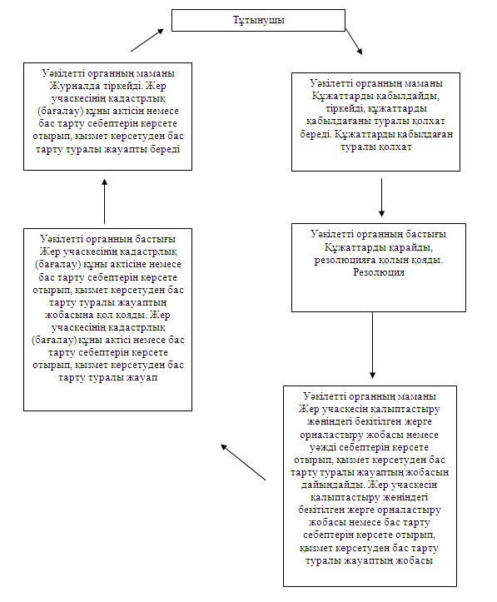
Ақтоғай ауданы әкімдігінің
2012 жылғы 28 желтоқсандағы
N 352 қаулысымен
бекітілді
"Жер учаскесінің нысаналы мақсатын өзгертуге шешім беру"
мемлекеттік қызмет регламенті
1. Жалпы ережелер
1. Мемлекеттiк қызмет атауы: "Жер учаскесінің нысаналы мақсатын өзгертуге шешім беру" (бұдан әрі – мемлекеттік қызмет регламенті).
2. Мемлекеттiк қызмет көрсетудiң нысаны: автоматтандырылмаған.
3. Мемлекеттiк қызмет Қазақстан Республикасы Үкiметiнiң 2012 жылғы 7 қарашадағы N 1392 қаулысымен бекiтiлген "Жер учаскесінің нысаналы мақсатын өзгертуге шешім беру" мемлекеттiк қызмет стандарты (бұдан әрi - Стандарт) негiзiнде көрсетiледi.
4. Мемлекеттік қызмет "Ақтоғай ауданының жер қатынастары бөлімі" мемлекеттік мекемесімен (бұдан әрі – Уәкілетті орган) көрсетеді, Павлодар облысы, Ақтоғай ауылы, Абай көшесі 77, телефон (8-718-41) 21-4-25, жұмыс сағаты 9.00-ден 18.30-ға дейiн, түскi үзiлiс сағат 13.00-ден 14.30-ға дейiн, демалыс күндері - сенбі, жексенбі және мерекелік күндері, қабылдау алдын ала жазылусыз және жеделдетіп қызмет көрсетусіз кезек күту тәртібімен жүзеге асырылады.
5. Мемлекеттiк қызмет көрсету нәтижесі қағаз тасымалдағыштағы жер учаскесінің пайдалану мақсатын өзгертуге шешім (бұдан әрі – шешім) немесе бас тарту себептерін көрсете отырып, қызмет көрсетуден бас тарту туралы уәжделген жазбаша жауап беру болып табылады.
6. Мемлекеттік қызмет жеке және заңды тұлғаларға (бұдан әрі – мемлекеттік қызмет алушы) көрсетіледі.
7. Мемлекеттік қызмет көрсету мерзімдері мемлекеттік қызмет алушы құжаттарды тапсырған сәттен бастап күнтізбелік – 37 күн.
Құжаттарды тапсыру және алу кезінде кезекте күтудің рұқсат берілген ең көп уақыты – 30 минут;
Құжаттарды тапсыру және алу кезінде қызмет көрсетудің рұқсат берілген ең көп уақыты – 30 минут.
8. Мемлекеттік қызмет тегін көрсетіледі.
2. Мемлекеттiк қызмет көрсету үдерісінде
iс-әрекет тәртібінің сипаттамасы
9. Осы мемлекеттiк қызмет алу үшін тұтынушы Стандарттың 11-тармағында көрсетілген құжаттар тізбесін тапсыру қажет.
Барлық қажеттi құжаттарды тапсырғаннан кейiн мемлекеттік қызмет алушыға құжаттардың қабылдағаны туралы қолхат береді, онда сұраудың нөмірі және қабылданған күні, сұрау салынған мемлекеттік қызмет түрі, қоса берілген құжаттардың саны мен атаулары құжаттарды беру күні (уақыты) және орны, мемлекеттік қызмет көрсету үшін өтінішті қабылдаған адамның тегі, аты, әкесінің аты мен лауазымы көрсетіледі.
10. Мемлекеттiк қызмет көрсетуден Стандарттың 16-тармағында көрсетiлген жағдайда бас тартады.
11. Мемлекеттiк қызмет көрсету барысына қатысатын құрылымдық-функционалдық бiрлiктер (бұдан әрi - бірліктер):
1) Уәкiлеттi органның маманы;
2) Уәкiлеттi органның бастығы.
12.Бірліктердің іс-әрекеттерінің реттілігі осы регламенттің 1 қосымшасында көрсетілген.
13. Бірліктердің іс-қимыл реттінің логикалық сұлбасы осы регламенттің 2 қосымшасында көрсетілген.
3. Мемлекеттiк қызмет көрсететiн
лауазымды тұлғалардың жауапкершiлiгi
14. Мемлекеттiк қызметтi көрсету тәртiбiн бұзған лауазымды тұлғалар Қазақстан Республикасының заңнамалары бойыншa жауапқа тартылады.
2012 жылғы 28 желтоқсандағы N 352
"Жер учаскесінің нысаналы мақсатын
өзгертуге шешім беру"
мемлекеттік қызмет регламентіне
1-қосымша
Бірліктің тізбелік және әрекеттестік іс-әрекетінің сипаттамасы
Негізгі үдерістің іс-әрекеті (жолы, жұмыс барысы)
1 | Әрекеттің (барыстың, жұмыс легінің) N | 1 | 2 | 3 | 4 | 5
2 | Бірліктің  атауы | Уәкiлеттi органның маманы | Уәкiлеттi органның бастығы | Уәкiлеттi органның маманы | Уәкiлеттi органның бастығы | Уәкiлеттi органның маманы
3 | Әрекеттің (процестің, ресімнің, операцияның) атауы және олардың сипаттамасы | Құжаттарды қабылдайды, тіркейді, құжаттарды қабылдағаны туралы қолхат береді | Құжаттарды қарайды, резолюцияға қолын қояды | Жер учаскесінің пайдалану мақсатын өзгертуге шешім жобасын немесе бас тарту себептерін көрсете отырып, қызмет көрсетуден бас тарту туралы жауаптың жобасын дайындайды | Жер учаскесінің пайдалану мақсатын өзгертуге шешім жобасына немесе бас тарту себептерін көрсете отырып, қызмет көрсетуден бас тарту туралы жауаптың жобасына қол қояды | Журналда тіркейді
4 | Аяқталу нысаны (мәлімет, құжат, ұйымдастырушылық-өкімші шешім) | Құжаттарды қабылдаған туралы қолхат | Резолюция | Жер учаскесінің пайдалану мақсатын өзгертуге шешім жобасы немесе бас тарту себептерін көрсете отырып, қызмет көрсетуден бас тарту туралы жауаптың жобасы | Жер учаскесінің пайдалану мақсатын өзгертуге шешім немесе бас тарту себептерін көрсете отырып, қызмет көрсетуден бас тарту туралы жауап | Жер жер учаскесінің пайдалану мақсатын өзгертуге шешім немесе бас тарту себептерін көрсете отырып, қызмет көрсетуден бас тарту туралы жауапты береді
5 | Орындау мерзімдері | 30 минуттан артық емес | 1 күнтізбелік  күн | 30 күнтізбелік  күні | 4 күнтізбелік  күні | 30 минуттан артық емес
6 | Келесі әрекеттің нөмірі | 2 колонка | 3 колонка | 4 колонка | 5 колонка
2012 жылғы 28 желтоқсандағы N 352
"Жер учаскесінің нысаналы мақсатын
өзгертуге шешім беру"
мемлекеттік қызмет регламентіне
2-қосымша
Мемлекеттік қызмет ұсыну кестесі
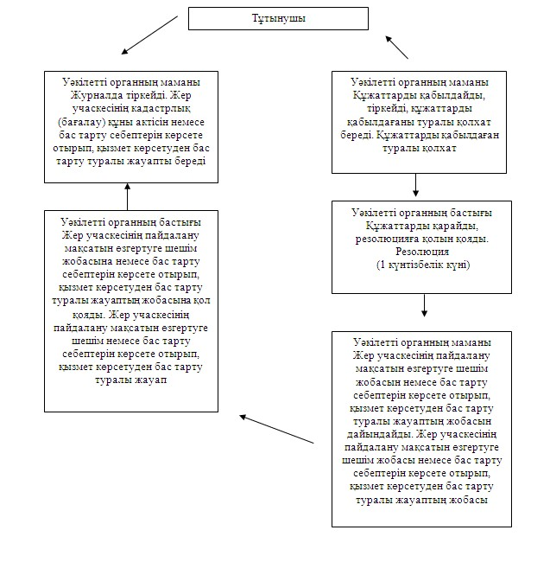
Ақтоғай ауданы әкімдігінің
2012 жылғы 28 желтоқсандағы
N 352 қаулысымен
бекітілді
"Іздестіру жұмыстарын жүргізу үшін жер учаскесін
пайдалануға рұқсат беру" мемлекеттік қызмет регламенті
1. Жалпы ережелер
1. Мемлекеттiк қызмет атауы: "Іздестіру жұмыстарын жүргізу үшін жер учаскесін пайдалануға рұқсат беру" (бұдан әрі – мемлекеттік қызмет регламенті).
2. Мемлекеттiк қызмет көрсетудiң нысаны: автоматтандырылмаған.
3. Мемлекеттiк қызмет Қазақстан Республикасы Үкiметiнiң 2012 жылғы 1 қарашадағы N 1392 қаулысымен бекiтiлген "Іздестіру жұмыстарын жүргізу үшін жер учаскесін пайдалануға рұқсат беру" мемлекеттiк қызмет стандарты (бұдан әрi - Стандарт) негiзiнде көрсетiледi.
4. Мемлекеттік қызмет "Ақтоғай ауданының жер қатынастары бөлімі" мемлекеттік мекемесімен (бұдан әрі – Уәкілетті орган) көрсетеді, Павлодар облысы, Ақтоғай ауылы, Абай көшесі 77, телефон (8-718-41) 21-4-25, жұмыс сағаты 9.00-ден 18.30-ға дейiн, түскi үзiлiс сағат 13.00-ден 14.30-ға дейiн, демалыс күндері - сенбі, жексенбі және мерекелік күндері, қабылдау алдын ала жазылусыз және жеделдетіп қызмет көрсетусіз кезек күту тәртібімен жүзеге асырылады, (егiстiкте, жақсартылған шабындықтар мен жайылымдарда, көп жылдық екпелер бар жерде, сондай-ақ ерекше қорғалатын табиғи аумақтар жерi мен орман қоры жерлеріндегі жұмыстардан басқа).
5. Мемлекеттiк қызмет көрсету нәтижесі қағаз тасымалдағыштағы іздестіру жұмыстарын жүргізу үшін жер учаскесін пайдалануға рұқсат беру (бұдан әрі – рұқсат) немесе бас тарту себептерін көрсете отырып, қызмет көрсетуден бас тарту туралы уәжделген жазбаша жауап беру болып табылады.
6. Мемлекеттік қызмет жеке және заңды тұлғаларға (бұдан әрі – мемлекеттік қызмет алушы) көрсетіледі.
7. Мемлекеттік қызмет көрсету мерзімдері мемлекеттік қызмет алушы құжаттарды тапсырған сәттен бастап – 10 жұмыс күні;
Құжаттарды тапсыру және алу кезінде кезекте күтудің рұқсат берілген ең көп уақыты – 30 минут;
Құжаттарды тапсыру және алу кезінде қызмет көрсетудің рұқсат берілген ең көп уақыты – 30 минут.
8. Мемлекеттік қызмет тегін көрсетіледі.
2. Мемлекеттiк қызмет көрсету үдерісінде
iс-әрекет тәртібінің сипаттамасы
9. Осы мемлекеттiк қызмет алу үшін тұтынушы Стандарттың 11-тармағында көрсетілген құжаттар тізбесін тапсыру қажет.
Барлық қажеттi құжаттарды тапсырғаннан кейiн мемлекеттік қызмет алушыға құжаттардың қабылдағаны туралы қолхат береді, онда сұраудың нөмірі және қабылданған күні, сұрау салынған мемлекеттік қызмет түрі, қоса берілген құжаттардың саны мен атаулары құжаттарды беру күні (уақыты) және орны, мемлекеттік қызмет көрсету үшін өтінішті қабылдаған адамның тегі, аты, әкесінің аты мен лауазымы көрсетіледі.
10. Мемлекеттiк қызмет көрсетуден Стандарттың 16-тармағында көрсетiлген жағдайда бас тартады.
11. Мемлекеттiк қызмет көрсету барысына қатысатын құрылымдық-функционалдық бiрлiктер (бұдан әрi - бірліктер):
1) Уәкiлеттi органның маманы;
2) Уәкiлеттi органның бастығы.
12. Бірліктердің іс-әрекеттерінің реттілігі осы регламенттің 1 қосымшасында көрсетілген.
13. Бірліктердің іс-қимыл реттінің логикалық сұлбасы осы регламенттің 2 қосымшасында көрсетілген.
3. Мемлекеттiк қызмет көрсететiн
лауазымды тұлғалардың жауапкершiлiгi
14. Мемлекеттiк қызмет көрсету тәртiбiн бұзған лауазымды тұлғалар Қазақстан Республикасының заңнамалары бойыншa жауапқа тартылады.
2012 жылғы 28 желтоқсандағы N 352
"Іздестіру жұмыстарын жүргізу үшін
жер учаскесін пайдалануға рұқсат беру"
мемлекеттік қызмет регламентіне
1-қосымша
Бірліктің тізбелік және әрекеттестік іс-әрекетінің сипаттамасы
Негізгі үдерістің іс-әрекеті (жолы, жұмыс барысы)
1 | Әрекеттің (барыстың, жұмыс легінің) N | 1 | 2 | 3 | 4 | 5
2 | Бірліктің атауы | Уәкiлеттi органның маманы | Уәкiлеттi органның бастығы | Уәкiлеттi органның маманы | Уәкiлеттi органның бастығы | Уәкiлеттi органның маманы
3 | Әрекеттің (процестің, ресімнің, операцияның) атауы және олардың сипаттамасы | Құжаттарды қабылдайды, тіркейді, құжаттарды қабылдағаны туралы қолхат береді | Құжаттарды қарайды, резолюцияға қолын қояды | Іздестіру жұмыстарын жүргізу үшін жер учаскесін пайдалануға рұқсат беру немесе бас тарту себептерін көрсете отырып, қызмет көрсетуден бас тарту туралы жауаптың жобасын дайындайды | Іздестіру жұмыстарын жүргізу үшін жер учаскесін пайдалануға рұқсат беру немесе бас тарту себептерін көрсете отырып, қызмет көрсетуден бас тарту туралы жауаптың жобасына қол қояды | Журналда тіркейді
4 | Аяқталу нысаны (мәлімет, құжат, ұйымдастырушылық-өкімші шешім) | Құжаттарды қабылдаған туралы қолхат | Резолюция | Іздестіру жұмыстарын жүргізу үшін жер учаскесін пайдалануға рұқсат беру немесе бас тарту себептерін көрсете отырып, қызмет көрсетуден бас тарту туралы жауаптың жобасы | Іздестіру жұмыстарын жүргізу үшін жер учаскесін пайдалануға рұқсат беру немесе бас тарту себептерін көрсете отырып, қызмет көрсетуден бас тарту туралы жауап | Іздестіру жұмыстарын жүргізу үшін жер учаскесін пайдалануға рұқсат беру немесе бас тарту себептерін көрсете отырып, қызмет көрсетуден бас тарту туралы жауапты береді
5 | Орындау мерзімдері | 30 минуттан артық емес | 1 жұмыс күні | 6 жұмыс күні | 1 жұмыс күні | 30 минуттан артық емес
6 | Келесі әрекеттің нөмірі | 2 колонка | 3 колонка | 4 колонка | 5 колонка
2012 жылғы 28 желтоқсандағы N 352
"Іздестіру жұмыстарын жүргізу үшін
жер учаскесін пайдалануға рұқсат беру"
мемлекеттік қызмет регламентіне
2-қосымша
Мемлекеттік қызмет ұсыну кестесі
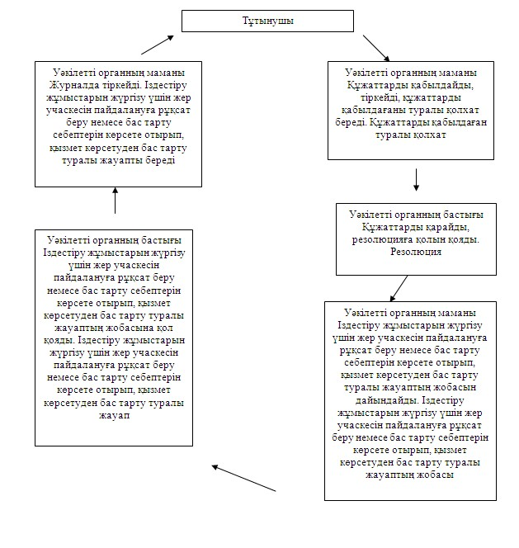

© 2012. Қазақстан Республикасы Әділет министрлігінің «Қазақстан Республикасының Заңнама және құқықтық ақпарат институты» ШЖҚ РМК

